衡阳八中2018届高三年级实验班第一次质检试卷
化学（试题卷）
注意事项：
1.本卷为衡阳八中高三实验班第一次质检试卷，分两卷。其中共19题，满分100分，考试时间为90分钟。
2.考生领取到试卷后，应检查试卷是否有缺页漏页，重影模糊等妨碍答题现象，如有请立即向监考老师通报。开考15分钟后，考生禁止入场，监考老师处理余卷。
3.请考生将答案填写在答题卡上，选择题部分请用2B铅笔填涂，非选择题部分请用黑色0.5mm签字笔书写。考试结束后，试题卷与答题卡一并交回。

第I卷 选择题（共48分）
本卷共16题，每题3分，共48分。在每题后面所给的四个选项中，只有一个是正确的。
1．下列物质中，属于酸性氧化物的是
A. Fe₂O₃ B. Na₂O C. CO₂ D. H₂O
2．下列条件下，两瓶气体所含原子数一定相等的是
A. 同质量、不同密度的N₂和CO B. 同温度、同体积的H₂和N₂
C. 同体积、同密度的CH₄和NH₃ D. 同压强、同体积的O₂和CO₂
3．用N_{A}表示阿伏伽德罗常数的值，下列叙述中正确的是
A. 标准状况下，11.2LCH₂Cl₂中所含分子数为0.5N_{A}
B. 常温下，30g乙酸和曱醛的混合物中氧原子数为N_{A}
C. 23g钠在足量的氧气燃烧生成过氧化钠，转移的电子数为2N_{A}
D. 25℃时，K_{sp}(BaSO₄)=1×10⁻¹⁰，则 BaSO₄饱和溶液中 Ba²⁺数目为1×10⁻³N_{A}
4．下列离子方程式正确的是
A. Fe与稀盐酸反应:2Fe+6H⁺=2Fe³⁺+3H₂↑
B. 向NaHSO₄溶液中满加Ba(OH)₂ 至溶液呈中性Ba²⁺+2OH⁻+2H⁺+S0₄²⁻=-BaSO₄↓+2H₂O
C. 向稀H₂SO₄溶液中滴加Ba(OH)₂ 溶液.Ba²⁺+OH⁻+H⁺+SO₄²⁻=BaSO₄↓+2H₂O
D. 向CaCl₂ 溶液中通人少量的CO₂气体:Ca²⁺+CO₂+H₂O=CaCO₃↓+2H⁺
5．向含Fe^{2＋}、I－、Br－的溶液中通入过量的氯气，溶液中四种粒子的物质的量变化如图所示，已知b－a＝5，线段Ⅳ表示一种含氧酸，且Ⅰ和Ⅳ表示的物质中含有相同的元素。下列说法正确的是
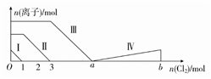
A. 线段Ⅱ表示Br－的变化情况 B. 线段Ⅳ表示IO₃－的变化情况
C. 根据图象无法计算a的值 D. 原溶液中n(FeI₂)∶n(FeBr₂)＝3∶1
6．某干燥粉末可能由Na₂O、Na₂O₂、Na₂CO₃、NaHCO₃、NaCl中的一种或几种组成。将该粉末与足量的盐酸反应有气体X逸出，X通过足量的NaOH溶液后体积缩小(同温、同压下测定)。若将原来混合粉末在空气中用酒精灯加热，也有气体放出，且剩余固体的质量大于原混合粉末的质量。下列判断正确的是
①粉末中一定有Na₂O、Na₂O₂、NaHCO₃ ②粉末中一定不含有Na₂CO₃和NaCl
③粉末中一定不含有Na₂O和NaCl ④无法肯定粉末中是否含有Na₂CO₃和NaCl
A. ①④ B. ②③ C. ③④ D. ①②
7．某溶液中可能存在Br－、CO、SO、Al^{3＋}、I－、Mg^{2＋}、Na＋等7种离子中的某几种。现取该溶液进行实验，得到如下现象：
①向溶液中滴加足量氯水后，溶液变橙色，且有无色气泡冒出；
②向所得橙色溶液中加入足量BaCl₂溶液，无沉淀生成；
③向所得溶液中继续滴加淀粉溶液，溶液不变蓝色。
已知：5Cl₂＋I₂＋6H₂O===10HCl＋2HIO₃
据此可以判断：该溶液肯定不存在的离子组是
A. Al^{3＋}、Mg^{2＋}、SO B. Mg^{2＋}、CO、I－
C. Al^{3＋}、SO、I－ D. Al^{3＋}、Br－、SO
8．用如图装置进行实验，将液体A逐滴加入到固体B中，下列叙述正确的是
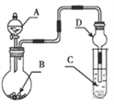
A. 若A为H₂O₂，B为MnO₂，C中盛有Na₂S溶液， C中溶液变浑浊
B. 若A为浓盐酸，B为MnO₂，C中盛有KI淀粉溶液，C中溶液变蓝色
C. 若A为浓氨水，B为生石灰，C中盛有AlCl ₃溶液， C中先产生白色沉淀后沉淀又溶解
D. 若A为浓H₂SO₄ ，B为CaCO₃，C中盛有Na₂SiO₃ 溶液，C中溶液出现白色沉淀，证明非金属性S＞C＞Si
9．短周期主族元素X、Y、Z、W原子序数依次增大，X的某种单质是一种粮仓中常用的粮食保护气，Y和Z原子的最外层电子数之和等于W原子的最外层电子数，Z原子核外电子数是W原子最外层电子数的2倍。下列说法正确的是（ ）
A. 原子半径：r（Y） <r（X） <r（W） <r（Z）
B. 元素Z的最高价含氧酸的酸性比W的强
C. 元素Y、W的离子具有相同的电子层结构
D. Z的简单气态氢化物的热稳定性比W的弱
10．将1 mol A(g)和1 mol B(g)投入一容积可变的密闭容器中,发生如下可逆反应:A(g)+B(g)xC(g),经测定C在反应混合物中的物质的量分数(C%)与时间(t)符合图Ⅰ所示关系,由此推断下列说法中正确的是
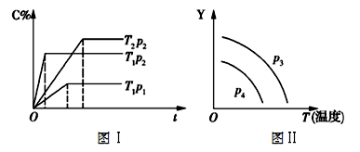
A. 在上述可逆反应中x=3
B. 在图Ⅱ中p₃>p₄,Y轴表示混合气体的平均摩尔质量
C. 一定温度下,向达到平衡后的容器中再加入2 mol C,重新达到平衡时,C的物质的量分数增大
D. 在图Ⅱ中p₃<p₄,Y轴表示A的转化率
11．以反应5H₂C₂O₄+2MnO₄⁻+6H ⁺===10CO₂↑+2Mn²⁺+8H₂O为例探究“外界条件对化学反应速率的影响”。实验时，分别量取H₂C₂O₄溶液和酸性KMnO₄溶液，迅速混合并开始计时，通过测定溶液褪色所需时间来判断反应的快慢。
编号 | H₂C₂O₄溶液 |  | 酸性KMnO₄溶液 |  | 温度/℃
编号 | 浓度/mol·L⁻¹ | 体积/mL | 浓度/mol·L⁻¹ | 体积/mL | 温度/℃
① | 0.10 | 2.0 | 0.010 | 4.0 | 25
② | 0.20 | 2.0 | 0.010 | 4.0 | 25
③ | 0.20 | 2.0 | 0.010 | 4.0 | 50

下列说法不正确的是
A. 实验①、②、③所加的H₂C₂O₄溶液均要过量
B. 实验①测得KMnO ₄溶液的褪色时间为40 s，则这段时间内平均反应速率υ(KMnO₄)=2.5×10 ⁻⁴ mol·L ⁻¹·s ⁻¹
C. 若生成a L CO₂（标准状况），该反应转移的电子数为aN_{A}/22.4
D. 实验①和②起初反应均很慢，过了一会儿速率突然增大，可能是生成的Mn ²⁺对反应起催化作用
12．下列各图与表述一致的是
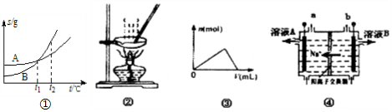
A. 图①表示A、B两物质的溶解度随温度变化情况，将t₁℃时A、B饱和溶液分别升温至t₂℃时，溶质的质量分数B＞A
B. 用图②所示装置蒸发FeCl₃溶液制备无水FeCl₃
C. 图③可以表示向一定量的明矾溶液中逐滴摘加一定浓度氢氧化钡溶液时产生Al（OH）₃沉淀的物质的量变化
D. 图④电解饱和食盐水的装置中，溶液A、B中由水电离出的c（H⁺）：A＞B
13．普罗加比对癫痫、痉挛和运动失调均有良好的治疗效果，其结构如图所示，有关普罗加比的说法正确的是
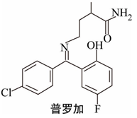
A. 普罗加在空气中不易变质
B. 一定条件下，1mol普罗加比最多能与2molH₂发生加成反应
C. 该分子在核磁共振氢谱中有12个峰
D. 普罗加比可以和NaOH溶液、Na₂CO₃溶液反应，也可以和盐酸反应
14．某硫酸厂产生的烧渣（主要含Fe₂O₃、FeO，还有一定量的SiO₂）可用于制备FeCO₃，其流程如下：
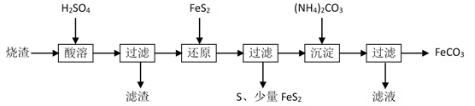
已知：“还原”时，FeS₂与H₂SO₄不反应，Fe³⁺通过反应Ⅰ、Ⅱ被还原，其中反应Ⅰ如下：FeS₂ + 14Fe³⁺ + 8H₂O =15Fe²⁺ + 2SO₄^{2—} + 16H⁺
下列说法不正确的是
A. “还原”后可以用KSCN检验Fe³⁺是否反应完全
B. “还原”时反应Ⅱ的离子方程式为2Fe³⁺ + FeS₂ = 2S↓+ 3Fe²⁺
C. “沉淀”时，可以先将溶液调节成强碱性，再加入(NH₄)₂CO₃
D. 所得FeCO₃需充分洗涤，可以用稀盐酸和BaCl₂溶液检验FeCO₃是否已洗涤干净
15．实验室用 H₂ 和钠反应制备氢化钠的装置如右图所示（Zn 粒中含有少量 ZnS 杂质）， 下列说法不正确的是
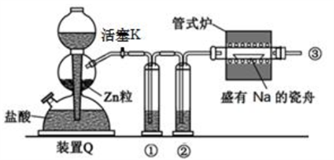
A. ①、 ②中依次盛有浓 NaOH 溶液、 浓 H₂SO₄
B. 管式炉加热前， 用试管收集③处气体并点燃， 通过声音判断气体纯度
C. 结束反应时， 先停止管式炉加热， 再关闭活塞 K
D. 取出瓷舟内的固体， 投入适量水中， 若有气体产生， 即可证明制得了氢化钠
16．下列实验中，对应的现象及结论都正确且两者具有因果关系的是
选项 | 实验 | 现象 | 结论
A | 向FeSO₄溶液中滴加HNO₃酸化的H₂O₂ | 溶液由浅绿色变为黄色 | 氧化性： H₂O₂>Fe³⁺
B | 将铜粉加1mol·L⁻¹Fe(SO₄)₃溶液中 | 溶液变蓝、有黑色固体出现 | 活泼性： Fe>Cu
C | 用坩埚钳夹住一小块用砂纸仔细打磨过的铝箔在酒精灯上加热 | 金属熔化，但液  态铝不滴落下来 | 熔点：A1₂O₃>A1
D | 将稀盐酸滴入饱和NaHCO₃溶液中，再将产生的气体通入Na₂SiO₃溶液 | Na₂SiO₃溶液变浑浊 | 酸性：HCl>H₂CO₃>H₂SiO₃

A. A B. B C. C D. D

第II卷 非选择题（共52分）
本卷共3题，第17题14分，第18题20分，第19题18分，共52分。
17.（本题满分14分）亚硝酰氯(NOCl)是有机合成中ffi重要试剂，可由NO与Cl₂在常温常压（或稍低温度）下合成，其熔点-64.5℃，沸点-5.5℃，遇水易水解。实验室模拟制备装置如图所示（部分夹持装置省略），D中三颈烧瓶置于-10℃冰盐水中。
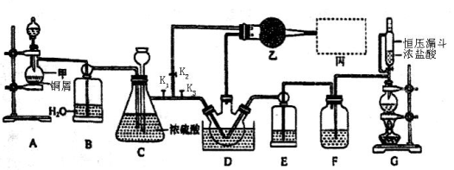
经查阅资料：NO与NaOH溶液不反应，但NO₂+NO+2NaOH =2NaNO₂+H₂O
(1)仪器甲的名称是________。（2分）
(2)图示装置中恒压漏斗与分液漏斗相比，其优点为___________。（2分）
(3) NOC1分子中各原子均满足8电子稳定结构，则NOCl的电子式为_________。（2分）
(4)实验开始时，先打开K₁、K₂，关闭K₃，打开分液漏斗活塞滴入适量稀硝酸，至C中红棕色完全消失后，关闭K₁、K₂，此时装置C的作用为___________。滴入适量浓盐酸，点燃酒精灯，当_______（填装置符号）中充满黄绿色气体时，打开K₁、K₃，制备NOC1。（4分）
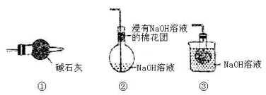
(5)装置乙中装有无水CaCl₂，其作用为_______；丙为尾气处理装置，则最佳选择为_____。（4分）

19.（本题满分20分）已知:①甲醛(HCHO)与葡萄糖化学性质相似，都具有还原性。②甲酸钙易溶于水。为探究过量甲醛和新制Cu(OH)₂反应的产物，进行如下实验。
（1）在右图装置中进行实验，向a中加入0.5 mol·L⁻¹CuSO₄溶液50 mL和5 mol·L⁻¹NaOH溶液100 mL，振荡，再加入40％的甲醛溶液50 mL，缓慢加热20分钟后冷却至室温。
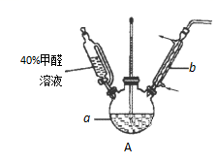
①仪器a的名称是_____________；（1分）
②能说明甲醛具有还原性的实验现象是______________。（2分）
（2）上述实验有副反应发生，产生的气体为CO、H₂中的一种或两种。为确认气体成分，将装置A和如下图所示装置连接后进行实验。
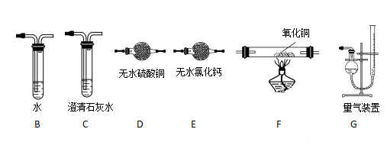
依次连接的合理顺序为A→B→___→____→____→____→G，装置B的作用是_________。有H₂的实验现象是_________________________。（4分）
（3）已知HCHOHCOOHH₂CO₃。设计实验证明a中甲醛中的碳元素未被氧化成+4价。写出实验操作、现象、结论______________________。（4分）
（4）反应后a中有红色固体产生，为探究其组成，提出如下假设：
假设一：只有Cu₂O。 假设二：只有Cu。
假设三：Cu₂O和CuO 假设四：________________________ ；
假设_______明显不成立，理由是___________________________ 。（3分）
进行如下实验（以下每步均充分反应）：
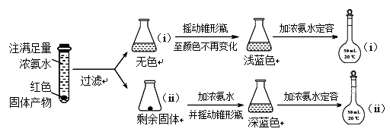
已知：Cu₂O [Cu(NH₃)₄]⁺（无色）[Cu(NH₃)₄]²⁺（蓝色）
①锥形瓶ii中固体完全溶解得深蓝色溶液的离子方程式为____________________；（3分）
②将容量瓶ii中的溶液稀释100倍后，溶液的颜色与容量瓶i相近。由此可知固体产物的组成及物质的量之比约为________________。（3分）

19.（本题满分18分）绿矾的化学式可表示为FeSO₄·xH₂O，在工农业生产中具有重要的用途。某化学兴趣小组对绿矾的某些性质进行探究。回答下列问题：
（1）在试管中加入少量绿矾样品，加水溶解，滴加少量稀H₂SO₄后，再滴加KSCN溶液，溶液颜色无明显变化。充分振荡后，溶液逐渐变红。溶液变红的原因是_________（用离子方程式表示）。（3分）
（2）为测定绿矾中结晶水含量，将石英玻璃管（带两端开关K₁和K₂）（设为装置A）称重，记为m₁ g。将样品装入石英玻璃管中，再次将装置A称重，记为m₂g。按下图连接好装置进行实验。
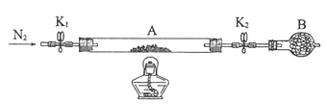
①下列实验操作步骤的正确排序为________________（填标号）；重复上述操作步骤，直至A恒重，记为m₃g。（3分）
a．关闭K₁和K₂ b．打开K₁和K₂，缓缓通入N₂ c．点燃酒精灯，加热 d．称量A e．冷却到室温 f．熄灭酒精灯
②判断A是否恒重的方法是____________________。（3分）
③根据实验记录，绿矾化学式中结晶水数目x=________________（列式表示）。（3分）
（3）为探究硫酸亚铁的分解产物，将（2）中已恒重的装置A接入由下图所示仪器组装而成的装置中，打开K₁和K₂，缓缓通入N₂一段时间后，加热。实验后反应管中残留固体为红色粉末。
①反应中有两种气体产物生成，为检验该气体混合物的组成，请从下图所示的仪器中，选择合适的仪器（含其中的试剂），组成一套实验装置，该装置的连接顺序（按气体流向从左到右）依次为___________→D（填装置序号）。装置中除有气泡冒出外，其他证明实验结论的现象分别为__________________________。（3分）
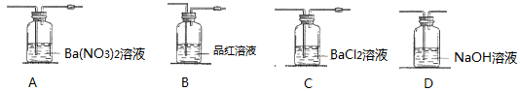
②硫酸亚铁高温分解的化学方程式为_____________________。（3分）

衡阳八中2018届高三年级实验班第一次质检化学参考答案
题号 | 1 | 2 | 3 | 4 | 5 | 6 | 7 | 8 | 9 | 10
答案 | C | A | B | B | B | A | A | A | D | B
题号 | 11 | 12 | 13 | 14 | 15 | 16
答案 | B | C | D | C | D | C
17．
（1）蒸馏烧瓶
（2）平衡压强，便于液体顺利流下
（3） 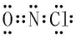
（4）储存A中产生的NO D
（5）防止水蒸气进入D，使NOCl水解 ②
18．
（1）三颈瓶或三颈烧瓶 a中出现砖红色物质
（2）E F D C 吸收甲醛蒸气，防止其干扰后续检验 F中黑色固体变红色，D中固体变蓝色
（3）取少量a中反应后的清液，滴入过量稀硫酸，未见气泡产生，说明甲醛中的碳元素未被氧化成+4价
（4）Cu₂O和Cu 三 CuO为黑色固体
2Cu+O₂+8NH₃·H₂O ===2[Cu(NH₃)₄]²⁺+4OH－+6H₂O n(Cu₂O)︰n(Cu)＝1︰200
19． （1）4Fe²⁺ + O₂ + 4H⁺=4Fe³⁺ + 2H₂O
（2）bcfead 最后两次称量 A的质量差不超过0.1克 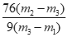
（3）C、B 生成白色沉淀、褪色 2FeSO₄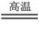Fe₂O₃+SO₂↑+SO₃↑
欢迎访问“高中试卷网”——http://sj.fjjy.org

